ПУБЛИЧНОЕ АКЦИОНЕРНОЕ ОБЩЕСТВО

АРЗАМАССКОЕ НАУЧНО-ПРОИЗВОДСТВЕННОЕ ПРЕДПРИЯТИЕ

«ТЕМП-АВИА»

Описание разработанной методики балансировки 4-х массового микрорезонатора ДУС-ММ с использованием нейронных сетей

Выполнил:

Таболин М.С.

инженер 3-й кат. ТО-7

Руководитель:

Былинкин С.Ф.

заместитель начальника ТО-7, начальник сектора разработки МЭМС, к.т.н.

Арзамас, 2021

Введение

Балансировка резонаторов является одной из ключевых задач в процессе изготовления любых гироскопов, независимо от принципа их действия. Цель балансировки заключается в снижении начальной разночастотности двух ортогональных мод, которые используются в рабочем режиме гироскопа. Отличительное чертой 4-х массового резонатора камертонного типа изд. ДУС-ММ, которая усложняет процесс балансировки, является наличие в разбалансированной системе не только разночастотности между модами, но и разноамплитудности между парами подвижных узлов. Разноамплитудность вызвана наличием двух дополнительных добротных линейных мод (мода 1 и 3) вблизи рабочих мод (мода 2 и 2*’*). А сам процесс балансировка осуществляется для двух пар ортогональных направлений *X*, *Y* и *Q*, *L*. Сами балансировочные элементы представляют собой совокупность перемычек, служащих для корректировки массы каждого подвижного узла в 4-х направлениях. Удаление перемычки может осуществляться, как с помощью лазера, так и с помощью ручных инструментов.

Текущая разработанная методика балансировки 4-х массового резонатора, включает в себя последовательное выполнение 3-х этапов:

1. Выравнивание амплитуд колебания инерционных масс пар подвижных узлов на одной из вспомогательных мод 1 или 3 в направлениях *X* и *Y*.
2. Выравнивание амплитуд колебания инерционных масс пар подвижных узлов на одной из вспомогательных мод 1 или 3 в направлениях *Q* и *L*.
3. Снижение разночастотности рабочих мод 2 и 2*’* для двух пар ортогональных направлений *X*, *Y* и *L*, *Q*.

В текущем состоянии методику балансировку сложно автоматизировать. Для дальнейшей автоматизации балансировки необходимо решить следующие проблемы:

* Невозможность в аналитическом виде представить методику.
* Сложность в численной оценке величины необходимого воздействия для осуществления балансировки в минимальное количество итераций;
* Для усвоения методики балансировки от оператора требуется понимание принципов работы гироскопа.
* В определенных возможных разбалансированных состояниях методика балансировки может не работать.

Постановка задачи машинного обучения

 Машинное обучение – это обширный подраздел искусственного интеллекта, изучающий методы построения алгоритмов, способных обучаться.  Другими словами, на основе конечной совокупности прецедентов — пар «объект *X*, ответ *y*», строится алгоритм, способный для любого возможного входного объекта выдать достаточно точный ответ . Важной особенностью при этом является способность обучаемой системы к обобщению, то есть к адекватному отклику на данные, выходящие за пределы имеющейся обучающей выборки.

В качестве объектов выступает возможные разбалансированные состояния резонатора, признаками которых является частоты 4 мод и амплитуды пар подвижных масс на каждой моде. Ответом же является количество перемычек, которые необходимо удалить, чтобы полностью сбалансировать данную модель.

Данная задача является задачей регрессионного анализа с множеством выходов. Параметры модели настраиваются таким образом, что модель наилучшим образом приближала данные. Для измерения точности ответов вводится оценочный функционал качества. Критерием качества приближения целевой функцией выбрана среднеквадратичная ошибка (1).

|  |  |
| --- | --- |
|  | (1) |

Сбор данных в программе *ANSYS*

Сбор данных осуществлялся с помощью программы физического моделирования *ANSYS.* Был разработан скрипт на языке программировании *Ansys APDL.* Данный скрипт включает в себя следующие блоки:

1. **Построение модели конструкции резонатора**.

Импортируется 1/8 часть конструкции резонатора и строится сетка. Для лучшей симметрии с целью формирования полной структуры производится копирование элементов сетки, а не геометрии модели. Для лучше точности расчетов, сетка уточняется у упругих подвесов. Производится закрепление в точках заделки. Определяются необходимые характеристики кремния.

1. **Определение балансировочных элементов.**

Выделяются перемычки для каждого подвижного узла в 4 направлениях и для дальнейшего использования копируется номера элементов сетки выбранных элементов в отдельную компоненту (*component*). Для моделирования удаления элементов, создается отельный материал, имеющий параметры упругости сходные с кремнием, но плотность берётся за 1 кг/м3 (0.04% от исходной плотности). Перед запуском решателя, балансировочные элементы определяются данным материалом.

1. **Выбор перемычек, которые будут формировать случайное разбалансированное состояние резонатора.**

Генерируется случайное значения с непрерывным распределением в промежутке от 0 до значения равного максимальному количеству перемычек, которые возможно удалить для осуществления процесса балансировки. Полученные значения округляются до целого. Случайные значения определяются для каждой созданной компоненты.

1. **Запуск решателя для каждого разбалансированного состояния.**

Производится цикличный запуск частотного анализа для каждого инициализированного разбалансированного состояния. Расчет производится только для 4 мод, необходимых для балансировки. Для повышения скорости, производится анализ 2D конструкции, т.е. учитываются только колебания в плоскости резонатора.

1. **Определение частот 4-х мод и амплитуд пар подвижных узлов на каждой моде.**

Записываются данный во внутренние переменные для дальнейшей записи в файл.

1. **Вывод данных в файл.**

После каждого цикла запуска, производится запись входных и выходных данных в файл.

Благодаря всевозможным оптимизациям расчетов и упрощению модели, удалось получить скорость расчета одного разбалансированного состояния в пределах 1-2 минут. В течение рабочего дня удается просчитать около 1000 состояний.

Подготовка данных к обучению

После формирования данных одним из важных этапов для корректной работы алгоритмов машинного обучения является предварительная обработка данных.

После анализа данных было обнаружено, что одинаковым входным объектам (амплитуды и частоты) соответствуют разные выходные состояния (число перемычек для одного из 4-х направлений каждого подвижного узла). Причиной этого является, то что из-за физических свойств резонатора можно перераспределять перемычки определенным образом без изменения амплитуд и частот.

Далее приведены возможные варианты перераспределения перемычек:

* удаление перемычек массы в направлении *Q* и *L* равносильно удалению перемычек массы в *X* и *Y* направлениях;
* удаление одинакового количества перемычек у всех масс в *X* и *Y* направлении или *Q* и *L* направлениях приводит к смещению всех частот без изменения амплитуд, что равносильно исходному состоянию системы;
* удаление перемычек в *X* или *Y* направлении одной массы равносильно удалению такого же количества перемычек у двух смежных масс, образующих пару масс.

Для однозначного представления выходного состояния был написан алгоритм на языке *Python,* который учитывает варианты перераспределения, приведенные выше. На выходе этого алгоритма получаем новый массив выходных данных.

После повторной анализа с использованием нового выходного массива проблема неоднозначного определения решилась.

Входные данные были нормализованы следующим образом, на каждой из 4-х мод каждая из амплитуд была разделена на максимальную амплитуду. Также из каждой частоты была вычтена минимальная частота входного объекта, и затем разделена на максимальное отклонение частот. Первая и четвертая частота были исключены из входного массива, так как они имеют после нормализации постоянное значение 0 и 1.

Далее приведен вариант входного и выходного объекта после этапа предварительной обработки данных.

Таблица 1

Таблица 2

Искусственные нейронные сети

Искусственная нейронная сеть **-** упрощенная модель биологической нейронной сети, представляющая собой совокупность искусственных нейронов, взаимодействующих между собой. Искусственный нейрон - это такая функция, которая преобразует несколько входных параметров в один выходной. Схема искусственного нейрона представлена на рисунке

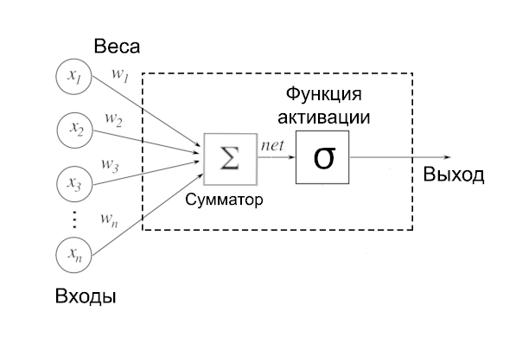

Рисунок - Схема искусственного нейрона

У нейрона есть *n* входов x

Многослойная нейронная сеть — нейронная сеть, состоящая из входного, выходного и расположенных между ними скрытыми слоями нейронов. Такие сети обладают гораздо большими возможностями, чем однослойные нейронные сети, однако методы обучения нейронов скрытого слоя были разработаны относительно недавно.

Нейронные сети прямого распространения **-** искусственные нейронные сети, в которых сигнал распространяется строго от входного слоя к выходному. В обратном направлении сигнал не распространяется.

Общий вид многослойной нейронной сети прямого распространения представлен на рисунке.

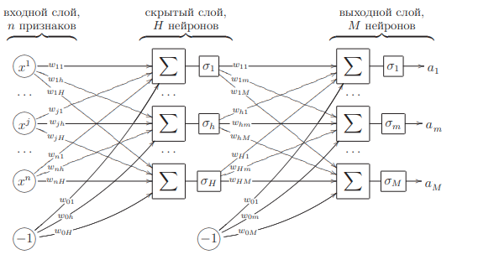

Рисунок - Многослойная нейронная сеть прямого распространения

Метод обратного распространения

Цели обратного распространения отрегулировать каждый вес в сети согласно тому, насколько он способствует ошибке в целом. Если итеративно уменьшать погрешность каждого веса, то в конечном счете получится ряд весов, которые дают хорошие прогнозы.

Алгоритм метода обратного распространения выглядит следующим образом:

1. Нахождение ошибок сети в выходном слое;

– функция потерь;

– активация выходного слоя;

– функция активации в выходном слое.

1. Нахождение ошибок сети в скрытых слоях.
2. Нахождение градиента по весам с использованием ошибок сети.

Функция потерь

Функция потерь — это мера того, насколько хорошо ваша модель прогнозирования предсказывает ожидаемый результат.

Начальная инициализация весов

Регуляризация

В качестве функции активации в скрытых слоях используется функция линейного выпрямителя *ReLU*, который имеет следующий вид:

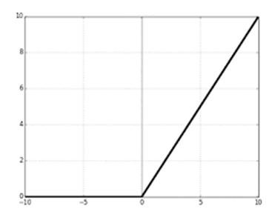

Рисунок

В качестве функции активации в выходном слое используется линейная (тождественная) функция, которая имеет следующий вид:

Градиентный спуск

Градиентный спуск — это алгоритм оптимизации, используемый для минимизации некоторой функции путем итеративного движения в направлении самого крутого спуска, определяемого отрицательным значением градиента. В глубоком обучении мы используем градиентный спуск для обновления параметров модели

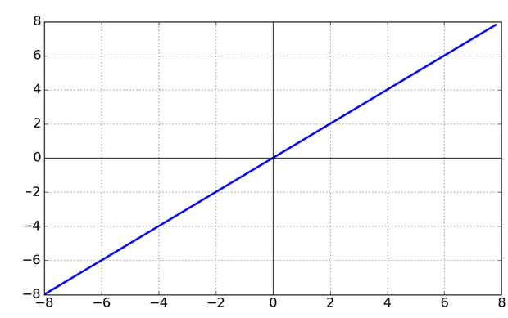

Рисунок

Выбор алгоритма оптимизации

Алгоритм отпитмизации это метод достижения лучших результатов, помощь в ускорении обучения. Другими словами, это алгоритм, используемый для незначительного изменения параметров, таких как веса и скорость обучения, чтобы модель работала правильно и быстро.

В качестве алгоритма оптимизации используется оптимизатор *Adam*. Он сочетает в себе идеи экспоненциально затухающего среднего значения и оптимизатора импульса. Адаптация скорости обучения параметров осуществляется на основе среднего первого и среднего второго момента градиентов.

Алгоритм вычисляет экспоненциальное скользящее среднее градиента и квадратичный градиент, а параметры и управляют скоростью затухания этих скользящих средних. 

Необходимо произвести начальную калибровку и . Если задать нулевое начальное значение этих параметров, то они будут долго накапливаться. Поэтому искусственно увеличивают их на первых шагах:

Правило обновления выглядит следующим образом:

– параметр для предотвращения деления на ноль

- скорость обучения

Определение гиперпараметров

Гиперпараметр модели — это внешняя по отношению к модели конфигурация, значение которой не может оцениваться по данным.

* = 0.9
* = 0.999
* = 10-8
* Количество скрытых слоев – 3
* Количество нейронов на каждый скрытый слой - 128